**第四课**

UML画图软件

192.168.111.1

cd drawio-dev

python --version

python -m http.server 8811

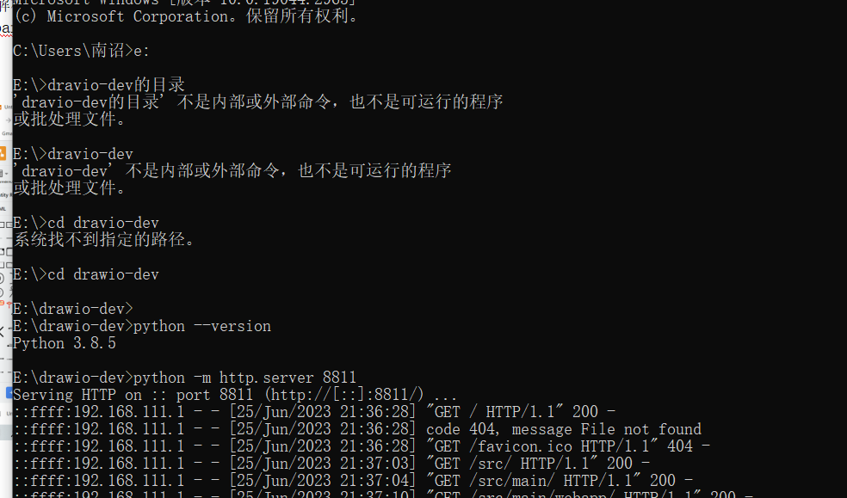

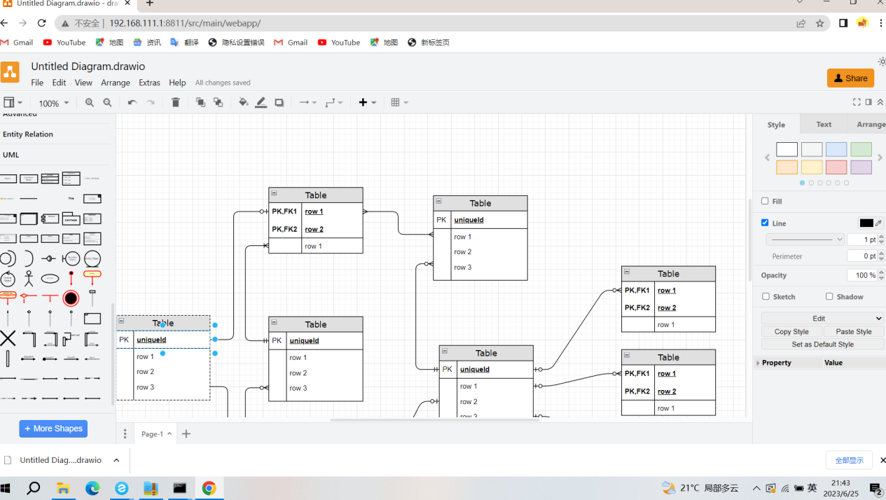

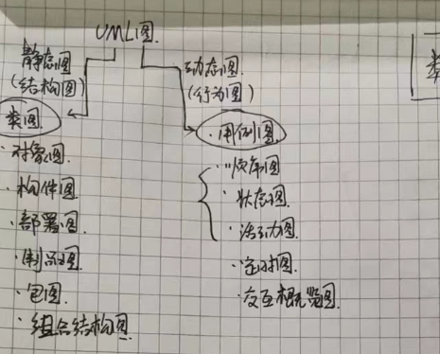

用例图

用例图描述一组用例、参与者及它们之间的关系。

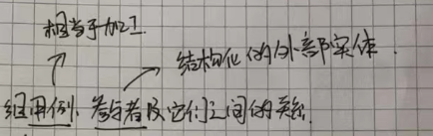

用户角度描述系统功能;

参与者是外部触发因素

(包括用户、组织、外部系统，时间)

用例是功能单元。

关系包括:

包含关系 <<include>> 、扩展关系<<extend>>、泛化关系<<generalize>>

用例建模的流程:

识别参与者(必须)

合并需求获得用例(必须)

细化用例描述(必须)

调整用例模型(可选)

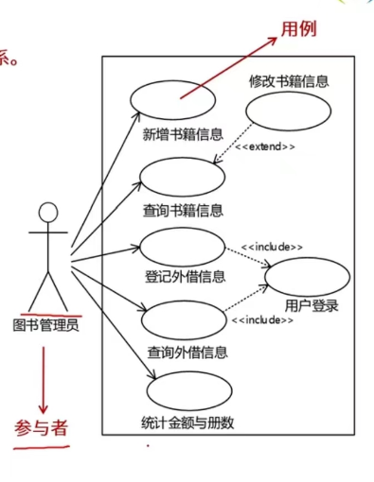

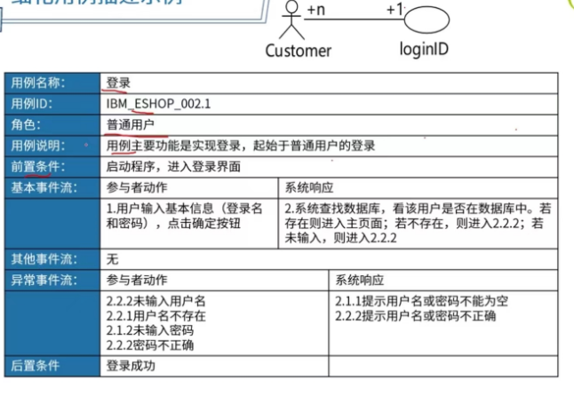

包含关系:其中这个提取出来的公共用例称为抽象用例，而把原始用例称为基本用例或基础用例。当可以从两个或两个以上的用例中提取公共行为时，应该使用包含关系来表示它们。

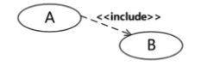

扩展关系:如果一个用例明显地混合了两种或两种以上的不同场景，即根据情况可能发生多种分支，则可以将这个用例分为一个基本用例和一个或多个扩展用例，这样使描述可能更加清晰。

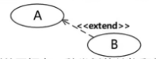

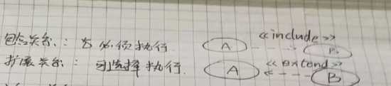

泛化关系:当多个用例共同拥有一种类似的结构和行为的时候，可以将它们的共性抽象成为父用例，其他的用例作为泛化关系中的子用例。在用例的泛化关系中，子用例是父用例的一种特殊形式，子用例继承了父用例所有的结构、行为和关系。

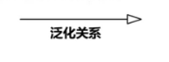

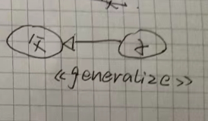

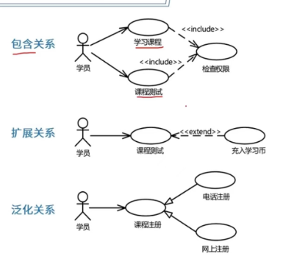

类图 (class diagram) :类图描述一组类、接口、协作和它们之间的关系。

对象图 (obiect diagram) :对象图描述一组对象及它们之间的关系。对象图描述了在类图中所建立的事物实例的静态快照。

* 类名，方法名，属性名
* 多重度

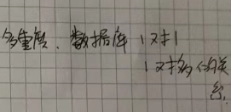

* 关系

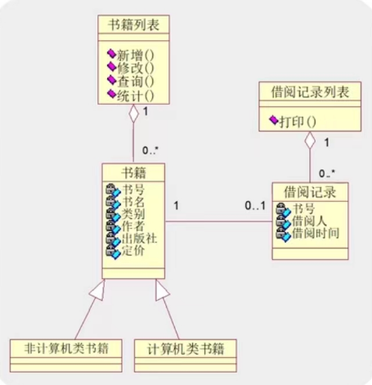

1:表示一个集合中的一个对象对应另一个集合中一个对象。

0..*:表示一个集合中的一个对象对应另一个集合中的0个或多个对象。

(可以不对应)

1..:表示一个集合中的一个对象对应另一个集合中的一个或多个对象。

(至少对应一个)

*:表示一个集合中的一个对象对应另一个集合中的多个的对象。

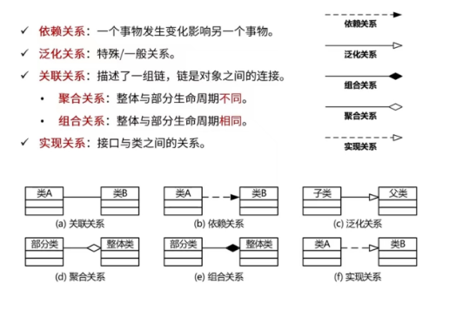

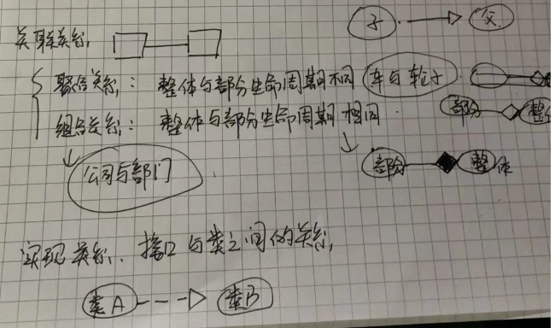

顺序图 (sequence diagram，序列图)。顺序图是一种交互图 (interaction它强调对象之间消息发送的顺序，同时显示对象之间的交互。

